# 金沙社区联合旗实验小学开展“文明祭奠 清明祭英烈”主题活动

清明时节，追思怀远。4月3日，金沙社区组织工作人员、党员、网格员联合共驻共建单位旗实验小学一同前往烈士纪念碑前，开展“文明祭奠 清明祭英烈”主题活动，通过缅怀先烈表达对先人的哀思与敬意。进一步加强革命传统教育，引导未成年人树立正确的人生观、价值观。

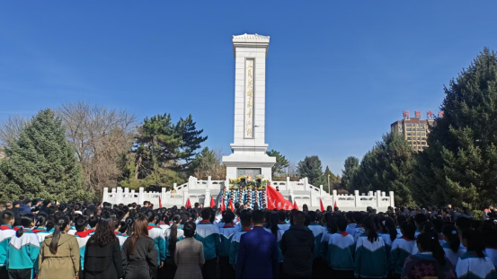

活动中，全体人员怀着无比沉重的心情，向革命烈士纪念碑鞠躬默哀，表达着对革命先烈们的无限敬意与哀思，深切缅怀他们为祖国和人民做出的伟大奉献。同学们更是对着纪念碑集体宣誓，要继承先烈们的遗志、热爱祖国、勤奋学习、诚实勇敢、自律自强，为中华民族伟大复兴时刻准备着。之后，社区的党员、干部等深入烈士墓地，更深层次的感受到革命烈士们的坚强意志与爱国情怀，进一步激发民族自豪感和自信心。

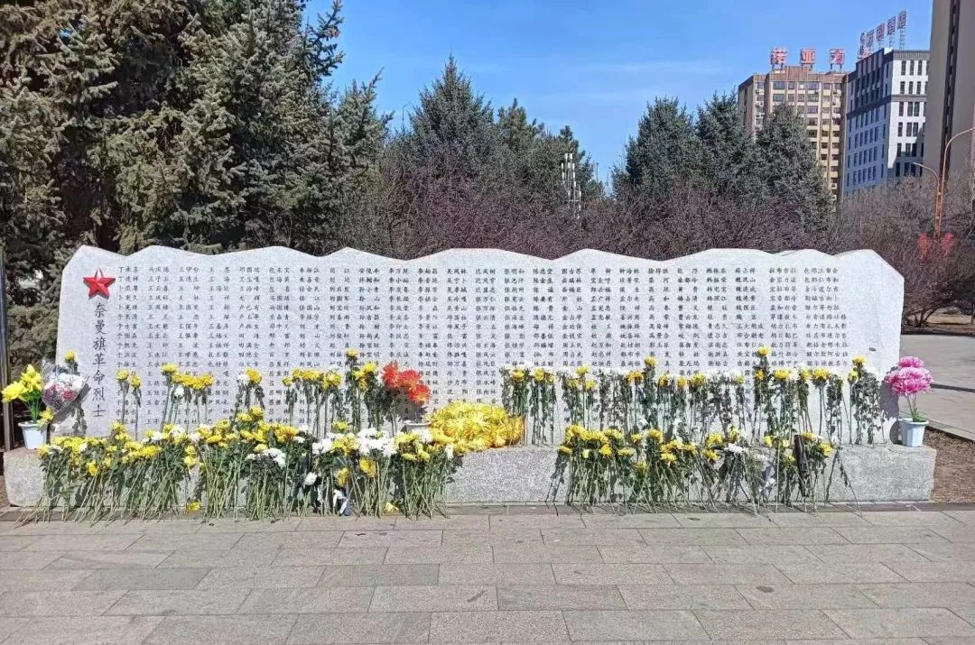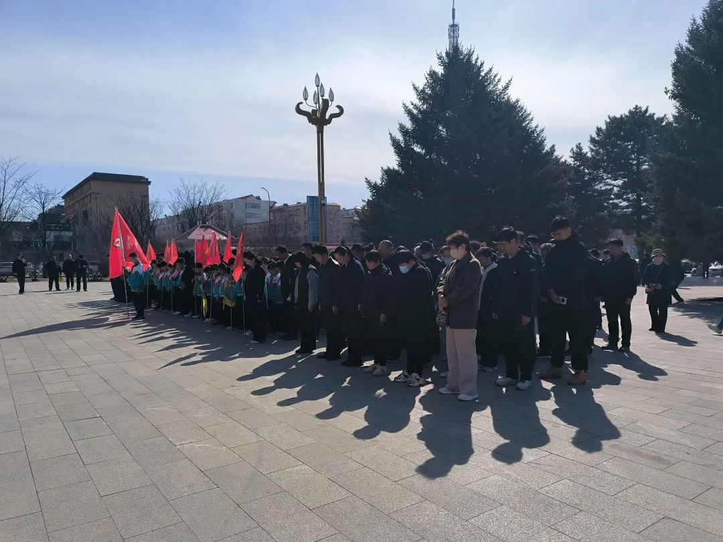

通过此次清明祭扫活动，不仅让社区干部、群众和孩子们感受了革命的洗礼，增强爱国意识，还提高了思想认识，增强了他们为实现中华民族伟大复兴的使命感。下一步，金沙社区全体工作人员将继承和发扬先辈们的革命精神，立足本职工作，苦练本领，做到全心全意为人民服务，不断增强社区居民的幸福感、满意度，为奈曼发展贡献社区力量。

